1. **INFORMACION GENERAL DEL CONTRATO**

|  |  |  |  |
| --- | --- | --- | --- |
| **Proceso:** Promoción del Desarrollo Social | | **Subproceso:** Secretaría de Salud Pública y Seguridad Social | |
| **Actividad:** Dirección Operativa de Salud Pública | | **Dimensión:** Vida Saludable y Condiciones Crónicas No Transmisibles | |
| **Número del Contrato:** | N°2447 del 16 de marzo de 2021 | **Programa:** Control de las enfermedades crónicas no transmisibles, degenerativas, cáncer y de interés epidemiológico en el municipio de Pereira. | |
| **Periodo al que corresponde el presente informe:** | 16 de marzo 2021-15 de abril 2021 | **Plazo de Ejecución:** | 8 meses |
| **Contratista:** | HEYDY MERCEDES ARRIAGA MOSQUERA | **Supervisor:** | Yamith Fernando García Monsalve |
| **Valor Total del Contrato** | Veinte Millones Quinientos Noventa Y Dos Mil Pesos M/Cte  20.592.000,00 | **Valor del periodo informado** | Dos millones quinientos setenta y cuatro mil pesos m/cte $2.574.000,00) |
| **Informe No.** | 1 | | |

1. **METAS A LAS QUE CONTRIBUYE EL CONTRATO:**

|  |  |
| --- | --- |
| **Política Pública** | Política pública de deporte, recreación, actividad física y educación física.  Política pública de primera infancia, infancia y adolescencia del Municipio de Pereira 2011-2019 (Acuerdo Municipal 50/2011) |
| **Plan Desarrollo** | Apoyo y fortalecimiento de la dimensión vida saludable y condiciones no transmisibles. a de Tasa de mortalidad prematura por enfermedades no transmisibles cardiovasculares (por 100.000 habitantes de 30 a 60 años) |
| **Plan Territorial de Salud** | Apoyo y fortalecimiento de la dimensión vida saludable y condiciones no transmisibles.  Aumentar al 80% el porcentaje de adherencia a guías de atención en diabetes e hipertensión arterial y otras enfermedades crónicaspor parte del personal asistencial en IPS y EPS.  Estrategia CARMEN implementada  Estrategia RBC (Rehabilitación basada en la comunidad) implementada. |
| **Plan de acción municipal (proyectos)** | Apoyo y fortalecimiento de la dimensión vida saludable y condiciones no transmisibles.  Realizar visitas de asistencia técnica a 13 EAPB Y 32 IPS en EPOC, CA DE PULMON, cesación de consumo de tabaco, para verificar el cumplimiento de la normatividad y gestión.  Acciones de fortalecimiento de estilos de vida saludable para prevención y control de factores de riesgo cardio metabólicos en los 16 nodos CARMEN  Mantener la estrategia Rehabilitación Basada en la Comunidad en 10 nodos comunitarios en el municipio de Pereira, mediante 250 acciones |

1. **DESCRIPCION DE ACTIVIDADES EJECUTADAS:**

**ALCANCES DEL CONTRATO**

|  |  |
| --- | --- |
| **ALCANCE 1.**   |  | | --- | | Realizar acciones para la promoción, prevención y sensibilización en el ámbito comunitario y empresarial sobre factores de riesgos para enfermedad pulmonar obstructiva crónica, cesación de consumo de tabaco, cáncer de pulmón y Asma | |

**Actividades ejecutadas:** durante el periodo informado se realizaron las siguientes actividades

Acciones administrativas y de socialización para desarrollo de actividades en el marco del proyecto fortalecimiento del control de enfermedades crónicas, capacitación en enfermedades respiratorias (Cáncer de pulmón, EPOC, ASMA) y Tabaquismo (cigarrillo electrónico y vapeadores)

24 de marzo 2021: mediante llamadas telefónicas y mensajes de whatsapp se contacta a los líderes de salud ocupacional y talento humano, para la apertura de espacios en sus cronogramas de actividades, (semana de la salud, jornadas pedagógicas en salud), de forma presencial en las oficinas con el personal administrativo y operario.

29 de marzo 2021: realización de presentación en PowerPoint de EPOC y Hábito tabáquico

6 de abril 2021: se envía correo con proyección de oficios de las empresas contactadas a la coordinadora asignada Daniela Restrepo con el fin de solicitar espacios de capacitación de las enfermedades respiratorias antes descritas,

12 de abril 2021: por medio de oficio realizado con las firmas respectivas, se procede a notificar de forma presencial a las siguientes empresas:

|  |  |
| --- | --- |
| Empresas | Fecha de entrega oficio |
| Consumers electronics | 14 de abril |
| Cooperativa san Fernando | 14 de abril |
| Urbanos Pereira | 15 de abril |
| Megabus | 15 de abril |

**SOPORTES:** 1. PowerPoint asma 2. PowerPoint cáncer de pulmón 2021 3. Pdf capacitaciones empresas 4. Powerpoint epoc comunidad 5.powerpoint presentación habito tabáquico 2021

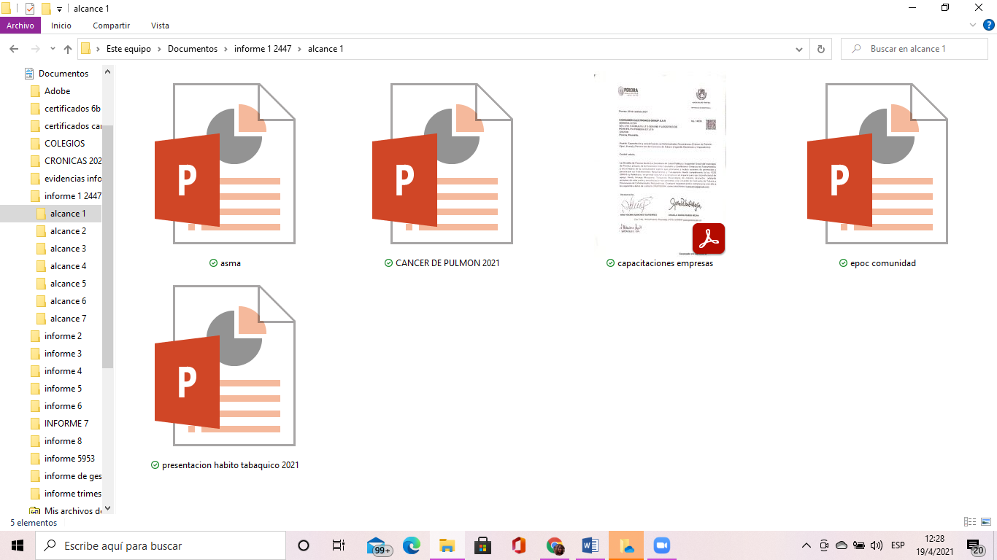

|  |  |
| --- | --- |
| **ALCANCE 2.**  Realizar acciones para la promoción, prevención y sensibilización con población universitaria sobre factores de riesgos para enfermedad pulmonar obstructiva crónica, cesación de consumo de tabaco, cáncer de pulmón y Asma   |  | | --- | |  | |

**Actividades ejecutadas:** durante el periodo asignado se realizaron las siguientes actividades:

23 de marzo: 2021: mediante llamadas telefónicas y mensajes de whatsapp se contacta a los líderes de talento humano, y bienestar universitario, para la apertura de espacios en sus diferentes programas académicos y personal administrativo, para desarrollar de actividades de capacitación en enfermedades respiratorias (Cáncer de pulmón EPOC, ASMA) y Tabaquismo (cigarrillo electrónico y vapeadores)

31 de marzo: se realiza presentación en PowerPoint de cáncer de pulmón

6 de abril 2021: se envía correo con proyección de oficios de las universidades contactadas a la coordinadora asignada Daniela Restrepo con el fin de solicitar espacios de capacitación de las enfermedades respiratorias antes descritas

|  |  |
| --- | --- |
| universidad | Fecha de entrega oficio |
| corporación universitaria Remington | 15 de abril |
| Sena sede administrativa | 16 de abril |
| Sena sede agronomía | 16 de abril |

**SOPORTES:** 1. Word pantallazo universidades 2.pdf recibido universidades

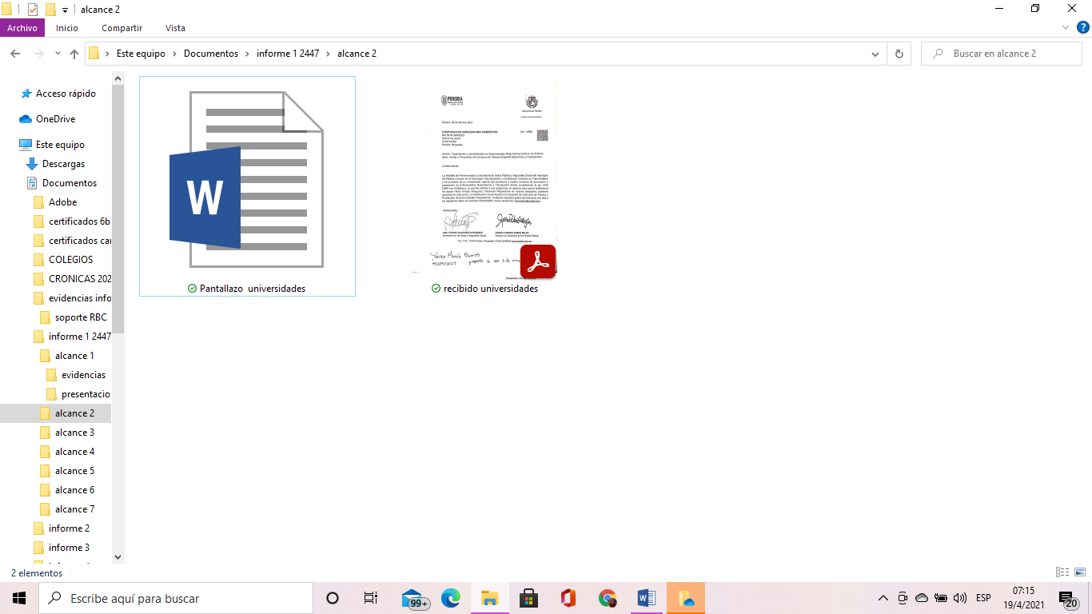

|  |  |
| --- | --- |
| **ALCANCE 3.**  Apoyar con acciones de capacitación en EAPB e IPS del municipio de Pereira que requieran planes de mejora, reportados por la referente de enfermedades respiratorias del programa de asistencia técnica en cuanto a Rutas de Atención Integral en Salud de cáncer de pulmón, EPOC, asma, cesación de consumo de tabaco   |  | | --- | |  | |

6 de abril 2021: se envía correo para la proyección de oficios de las EAPB e IPS del municipio de Pereira a la coordinadora asignada Daniela Restrepo con el fin de solicitar espacios de capacitación en cuanto a Rutas de Atención Integral en Salud de cáncer de pulmón, EPOC, asma, cesación de consumo de tabaco

12 de abril 2021: por medio de oficio realizado con las firmas respectivas, se procede a notificar de forma presencial a las siguientes EAPB e IPS del municipio de Pereira

|  |  |
| --- | --- |
| Eapb o ips | Fecha de entrega oficio |
| Sanidad batallón | 14 de abril |
| Sos | 14 de abril |
| Salud total | 14 de abril |
| Nueva eps | 14 de abril |
| Sanitas | 14 de abril |

**SOPORTES: 1. Word pantallazo oficios Eapb e Ips 2. Powe Point presentacion Rias epoc 3.Rias**

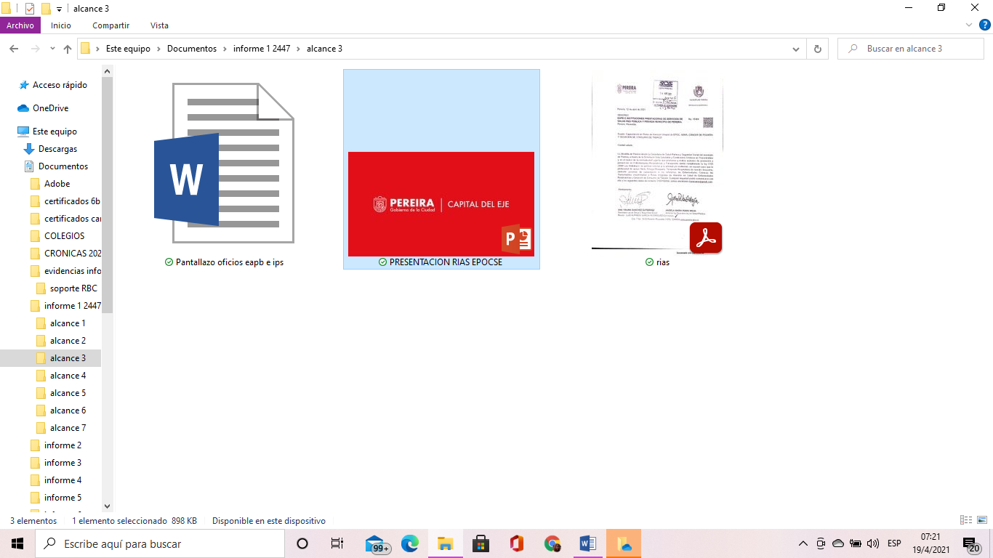

|  |  |
| --- | --- |
| **ALCANCE 4.**  Realizar acciones de capacitación a los profesionales en salud de las EAPB e IPS del municipio de Pereira en cuanto a temas de cáncer de pulmón, EPOC, asma, cesación de consumo de tabaco.   |  | | --- | |  | |

**Actividades ejecutadas:** durante el periodo inforado se realizan las siguientes actividades

6 de abril 2021: se envía correo para la proyección de oficios de las EAPB e IPS del municipio de Pereira a la coordinadora asignada Daniela Restrepo con el fin de solicitar espacios de capacitación en cuanto a Rutas de Atención Integral en Salud de cáncer de pulmón, EPOC, asma, cesación de consumo de tabaco

12 de abril 2021: por medio de oficio realizado con las firmas respectivas, se procede a notificar de forma presencial a las siguientes EAPB e IPS del municipio de Pereira:

|  |  |
| --- | --- |
| **Eapb o ips** | **Fecha de entrega oficio** |
| Sanidad batallón | 14 de abril |
| Sos | 14 de abril |
| Salud total | 14 de abril |
| Nueva eps | 14 de abril |
| sanitas | 14 de abril |
| sinergia | 15 de abril |

**SOPORTES:** 1. PowerPoint ca de pulmón salud 2. Pdf capacitaciones Eapb 3.powerpoint epoc salud 4.powerpoint tabaquismo salud

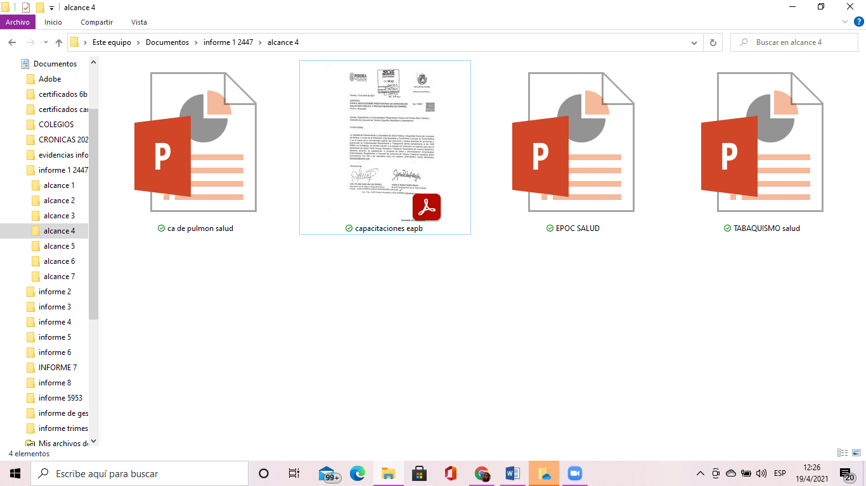

|  |  |
| --- | --- |
| **ALCANCE 5.**  Apoyar los requerimientos técnicos, operativos y administrativos como actualización del estado de salud, informes ejecutivos, cronogramas semanales, informes de gestión, apoyo educativo en las estrategias CARMEN y RBC e ingreso de actividades realizadas en el sistema establecido por la Secretaría de Salud Pública y Seguridad   |  | | --- | |  | |

**Actividades ejecutadas:** en el periodo informado se realizaron las siguientes actividades

23 de marzo 2021: envió de cronograma de actividades a la coordinadora Daniela Restrepo

9 de abril 2021: envió de cronograma de actividades a la coordinadora Daniela Restrepo

**SOPORTES:** 1.excel cronograma 9de abril 2. Excel cronograma 23 de marzo

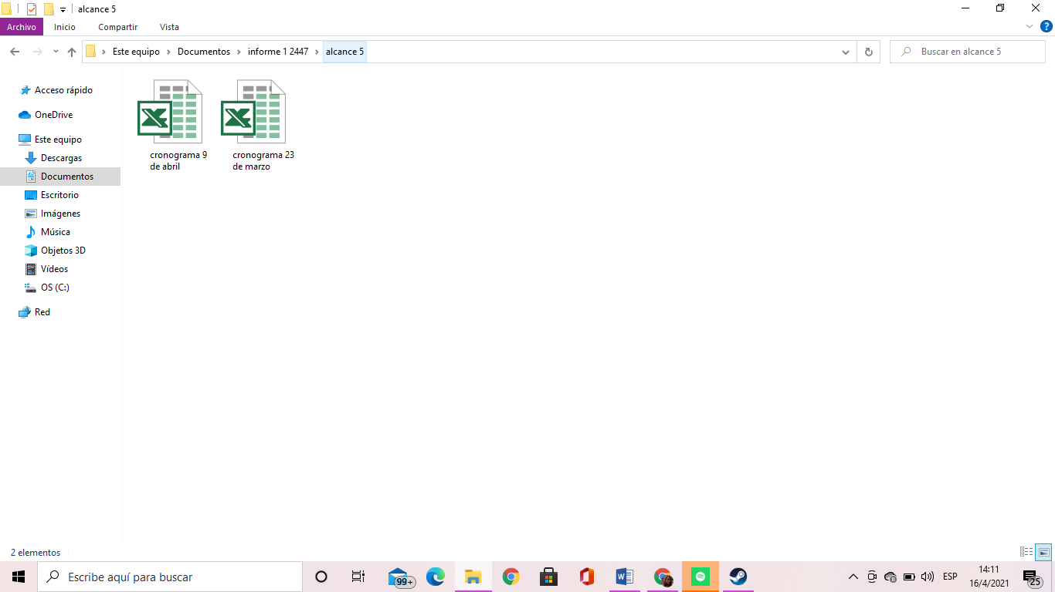

|  |
| --- |
| **ALCANCE 6.**  Participar y responder a los requerimientos de reuniones en general, comités, capacitaciones, actividades masivas, atención al público, cursos, evaluaciones y asistencias técnicas que sea convocado |

**Actividades ejecutadas:** en el periodo informado se asistió a 2 reuniones de equipo, 1 capacitación, 1 comité, 1 evento masivo de la siguiente manera

* 19 de marzo 2021: reunión plan de trabajo la coordinadora Daniela Restrepo

Actividades para desarrollar en cada alcance

* 25 de marzo 2021: capacitación anual en respuesta a brotes y emergencias
* 3 de abril 2021: apoyo logístico vacunación en expofuturo
* 5 de abril 2021: socialización de zonificación, comité primario y eventos masivos por parte de los cogestores

Seguimiento plataforma spp

Revisión cronogramas

Plan de acción

Políticas públicas

* 13 de abril 2021 reunión de equipo

Diagnósticos comunitarios discapacidad

Fechas de conmemoración

hevs- estrategias

Historias clínicas

**SOPORTES:** 1. carpeta registro fotográfico 2 archivos jpg 2.pdf acta de reunión abril 5 2021 3.pdf acta plan de trabajo Heidi Arriaga TR 4 pdf acta de reunión de equipo 13-04 5. Pdf Certificado de asistencia sistemas de emergencias 6. Pdf expofuturo

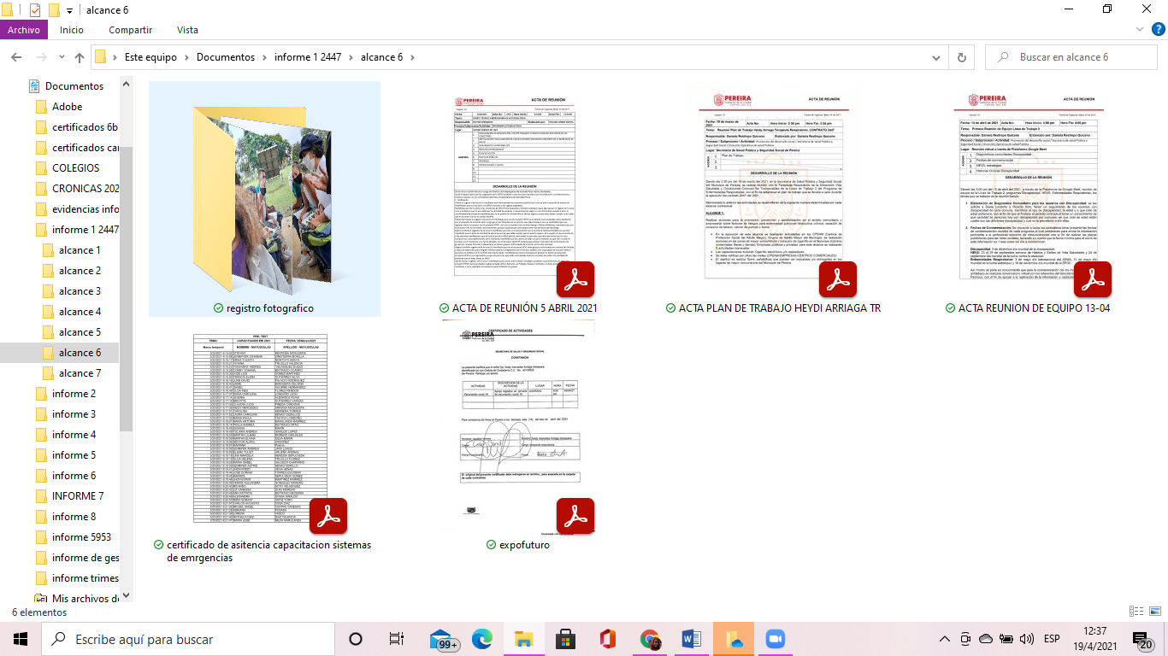

|  |
| --- |
|  |

|  |
| --- |
|  |

|  |  |
| --- | --- |
| **ALCANCE 7.**  Y las demás que sean asignadas y afines con el objeto, los alcances del contrato, y la misión de la entidad   |  | | --- | |  | |

**Actividades ejecutadas:** en el periodo informado no se presentaron solicitudes adicionales que permitieran desarrollar actividades en este alcance

***EL PRESENTE INFORME SE FIRMA A LOS 19 DÍAS DEL MES DE ABRIL DE 2021***



____________________ ______________________________________

**HEIDY MERCEDES ARRIAGA MOSQUERA DANIELA RESTREPO QUICENO**

**CONTRATISTA VoBo COORDINADOR DE PROGRAMA**

**_______________________ ___________**

**YAMITH FERNANDO GARCÍA MONSALVE SUPERVISOR**